Internorm-Haustüren mit renommiertem „Red Dot Award“ ausgezeichnet
Design-Linie aus Traun überzeugt hochrangige Jury mit Eleganz und Funktionalität

2022 brachte Internorm seine „Linie.V“ auf den Markt – das visionäre Türdesign wurde nun mit dem „Red Dot Award: Product Design 2023“ prämiert. Die zeitlos-eleganten Türen, die gleichzeitig alle modernen Anforderungen an Funktionalität und Sicherheit erfüllen, wurden vom aufstrebenden slowenischen Designer Denis Vesel gestaltet. Für das oberösterreichische Familienunternehmen ist es die erste Auszeichnung mit dem prestigeträchtigen Preis.
Die Zusammenarbeit von Internorm und Denis Vesel beruht auf einem gemeinsamen Verständnis der Produktgestaltung. Design ist demnach die perfekte Mischung aus Schönheit, Nutzen und Nachhaltigkeit. Puristisch, modern und visionär – so beschreibt Vesel seine Kreation. Internorm-Miteigentümer Christian Klinger ergänzt: „Wir wollten nicht nur eine Tür, sondern ein herausragendes Gestaltungselement schaffen. Wir waren uns in der Entwicklung schnell einig, dass wir im Design der Türen neue Maßstäbe setzen können, die weit über die marktüblichen Standards hinausgehen. Denn die Eingangstür ist die Visitenkarte eines jeden Hauses.“
Eine dauerhafte Visitenkarte, neue Türen haben bei entsprechender Pflege und Wartung nämlich eine Lebensdauer von mehreren Jahrzehnten. „Wir haben Haustüren kreiert, die in ihrer schlichten Schönheit in 30 Jahren noch genauso aktuell sein werden wie heute“, führt Klinger weiter aus. Die neue Produktlinie V umfasst fünf Designs, jeweils mit eigenen Raffinessen, die die 43-köpfige Red-Dot-Jury überzeugten. Farblich besticht das Design durch zeitlose Braun-, Grau- und Schwarztöne sowie einer Altholz- und Artbeton-Optik.
Dritte Auszeichnung in Serie: Internorm-Erfolgslauf geht weiter
Der Red Dot Award wird – ursprünglich unter anderem Namen – seit 1955 ausgeschrieben. Mit jährlich rund 20.000 Einreichungen aus 60 Ländern zählt er zu den größten Designwettbewerben weltweit. 2023 wurden die Auszeichnungen in 51 Kategorien vergeben, wobei jedes Produkt individuell auf seine Preiswürdigkeit geprüft wird und es kein Ranking gibt.
Die erstmalige Prämierung mit dem begehrten „Roten Punkt“ fügt sich nahtlos in den momentanen Erfolgslauf von Europas Fenstermarke Nummer Eins ein. Im März gab Internorm das Jahresergebnis für 2022 bekannt: Mit 488 Millionen Euro wurde ein neuer Umsatzrekord erzielt. Und im April gingen die Gesamtsiege beim MARKET Quality Award sowie beim Markttest B2B Bauindustrie nach Oberösterreich. „Das bestätigt die ausgezeichnete Arbeit in der Produktentwicklung und an unseren Produktionsstandorten. Dafür möchte ich mich bei unseren Mitarbeiterinnen und Mitarbeitern herzlich bedanken“, betont Internorm-Geschäftsführer Johann Brandstetter den Gemeinschaftserfolg.
Internorm: Innovations- und Designschmiede
Internorm ist seit vielen Jahren Vorreiter und Taktgeber in der Branche. Bereits in der Vergangenheit machte der oberösterreichische Fenster- und Türenbauer durch revolutionäre Technologien und Leidenschaft für neue Produkttrends auf sich aufmerksam und setzte neue Maßstäbe, die später von der gesamten europäischen Fenster- und Türenbranche als Standard übernommen wurden. Ob Dreifachverglasung, die Verklebung des Isolierglases im Flügelrahmen, die revolutionäre Verriegelungstechnik I-tec Secure oder digitale Service-Innovationen: Internorm bestätigt regelmäßig seine Vorreiterrolle bei der Entwicklung zukunftsweisender Fenster- und Türensysteme.
„Internorm zeichnet eine einzigartige Leidenschaft für Produktqualität aus: langlebig, sicher und energieeffizient. Mit der neuen Haustüren-Linie V ist es uns gelungen, diese Eigenschaften mit einem preiswürdigen Design zu verbinden und damit eine internationale Fachjury zu überzeugen – ein weiterer Meilenstein in unserer Firmengeschichte“, so Christian Klinger abschließend.

-----------

Europas Fenstermarke Nr. 1
Internorm ist die größte Fenstermarke Europas und Arbeitgeber für 2.114 Mitarbeiter:innen (vollzeitäquivalent). Mehr als 28 Millionen Fenstereinheiten und Türen – zu „100 % made in Austria“ – haben die drei Produktionswerke Traun, Sarleinsbach und Lannach bisher verlassen. Zudem wurden bereits über 850.000 Sanierungen erfolgreich abgewickelt. Von der Geburtsstunde des Kunststoff-Fensters bis zu den heutigen High-Tech- und High-Design-Innovationen setzt Internorm europaweit Maßstäbe. Gemeinsam mit rund 1.300 Vertriebspartnern in 21 Ländern baut das Unternehmen seine führende Marktposition in Europa weiter aus. Zur Produktpalette gehören neben den Fenster- und Türsystemen auch Sonnen- und Insektenschutz.

Bildmaterial:

Abb.1 Internorm-Miteigentümer Christian Klinger

„Internorm zeichnet eine einzigartige Leidenschaft für Produktqualität aus: langlebig, sicher und energieeffizient. Mit der neuen Haustüren-Linie V ist es uns gelungen, diese Eigenschaften mit einem preiswürdigen Design zu verbinden und damit eine internationale Fachjury zu überzeugen – ein weiterer Meilenstein in unserer Firmengeschichte.“

Fotocredit: Internorm

Abb.2 Red Dot Award: Product Design 2023

Der Red Dot Award wird seit 1955 ausgeschrieben. Mit jährlich rund 20.000 Einreichungen aus 60 Ländern zählt er zu den größten Designwettbewerben weltweit. Die erstmalige Internorm-Prämierung mit dem begehrten „Roten Punkt“ fügt sich nahtlos in den momentanen Erfolgslauf von Europas Fenstermarke Nummer Eins ein.

Fotocredit: Internorm

Abb.3 Internorm-Designtüren von Denis Vesel: Linie.V erhält Red Dot Award

Der aufstrebende slowenische Produktdesigner Denis Vesel hat sich der Herausforderung gestellt, Haustüren von Internorm zu einem Design-Erlebnis zu machen.

Fotocredit: Internorm

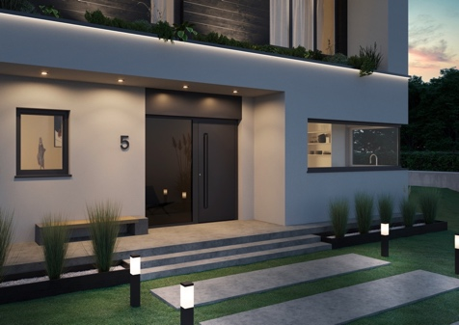 | Abb.4 Anwendungsbeispiel für die Linie.V  Die fünf Designs der neuen Haustüren-Linie V sind in verschiedenen Materialien und Farbschattierungen erhältlich. Im Bild ist eine dunkle Kunststoff-Alu-Tür zu sehen, die sich perfekt in eine modern gestaltete Gebäudehülle einfügt.  Fotocredit: Internorm
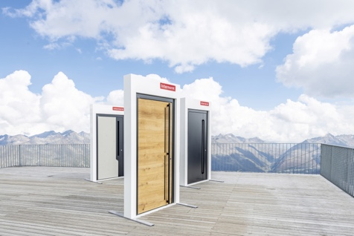 | Abb.5 Preisgekrönte Internorm-Haustür-Designs  Internorm ist seit vielen Jahren Vorreiter und Taktgeber in der Branche. Bereits in der Vergangenheit machte der oberösterreichische Fenster- und Türenbauer durch revolutionäre Technologien und Leidenschaft für neue Produkttrends auf sich aufmerksam und setzte neue Maßstäbe.  Fotocredit: Internorm

Pressekontakt:

Internorm International GmbH  Mag. Christian Klinger, BSc  Miteigentümer und Unternehmenssprecher  Ganglgutstraße 131  4050 Traun  Tel.: +43 7229 770-0  christian.klinger@internorm.com | plenos – Agentur für Kommunikation  Jonas Loewe, MSc  Managing Director  Siezenheimer Straße 39a  5020 Salzburg  Tel.: +43 676 83786229  jonas.loewe@plenos.at

